I. Problem

Hampir seluruh supermarket terutama di Asia memiliki sistem transaksi yang konvensional, yaitu pembayaran dilayani dengan menggunakan tenaga manusia sebagai kasir. Sistem ini menyebabkan antrean yang terkadang sampai begitu panjang, sehingga konsumen harus menunggu cukup lama untuk bisa melakukan transaksi pembayaran di kasir. Antrean yang panjang ini disebabkan oleh 4 hal, yaitu jumlah kasir, barcode scanning, packaging dan pembayaran.
Permasalahan pertama disebabkan jumlah pengunjung yang tidak dapat diprediksi. Contohnya ketika ada diskon besar-besaran atau event tertentu, antrean konsumen akan menjadi panjang, sedangkan ketika supermarket sedang tidak mengadakan diskon atau event, antrean tidak akan menjadi sebanyak ketika supermarket mengadakan diskon atau event. Permasalahan ini dapat diatasi dengan menambah jumlah tenaga manusia untuk membuka lebih banyak kasir. Namun, solusi ini menjadi tidak efektif ketika antrean tidak begitu panjang karena supermarket tetap harus menggaji karyawan dengan gaji yang sama, sementara jumlah pengunjung supermarket tidak menentu. Di sisi lain jika supermarket tetap memaksa menggunakan kasir yang sedikit, maka antrean yang panjang akan sangat sering terjadi dan menyebabkan pengunjung merasa malas untuk berbelanja di supermarket tersebut.
Oleh karena itu diperlukan sebuah sistem di mana supermarket dapat melayani banyak pengunjung tanpa harus memerlukan tenaga manusia yang banyak. Jika hal tersebut dapat dilakukan, maka supermarket dapat menghemat pengeluaran sekaligus membuat pengunjung merasa lebih nyaman berbelanja karena tidak perlu menunggu lama. Dengan begitu pengunjung merasa senang dan tetap terus membeli kebutuhan sehari-harinya di supermarket tersebut.
Permasalahan kedua terdapat pada barcode scanning. Meski sudah banyak dan sering digunakan, penggunaan barcode scanning pada kasir memakan waktu karena masing-masing benda harus di-scan terlebih dahulu. Belum lagi terkadang ada beberapa barcode yang tidak dapat terbaca sehingga kasir harus mengetikkan kode atau nama barang tersebut yang mana justru memakan lebih banyak waktu. Alternatif dari penggunaan barcode scanning pada kasir sangat diperlukan agar pengunjung dapat menghemat waktu dan dapat meminimalkan
panjang antrean pengunjung. Dengan antrean yang tidak terlalu panjang, maka supermarket dapat membuat loket kasir yang lebih sedikit sehingga lebih efisien.
Permasalahan ketiga adalah pada packaging yang baru dilakukan oleh kasir setelah semua barang selesai di-scan. Packaging seperti ini justru memakan waktu lebih lama lagi. Terkadang beberapa perusahaan menambahkan satu pekerja lagi di kasir untuk membantu melakukan packaging dengan tujuan mempercepat proses transaksi. Namun hal ini justru terkesan kurang efisien karena terlalu banyak pekerja yang dibutuhkan di supermarket tersebut. Jika hal ini dapat diatasi tentunya jumlah pekerja yang dibutuhkan dapat lebih efisien dan juga mempercepat proses transaksi bagi pengunjung.
Permasalahan keempat adalah metode pembayaran yang kebanyakan dilakukan secara tunai. Penggunaan uang tunai menghabiskan waktu lebih banyak dibanding dengan uang elektronik karena masing-masing pembeli dan kasir harus menghitung uang terlebih dahulu dan terkadang kasir tidak memiliki kembalian sehingga harus menunggu lebih lama. Dengan digunakannya uang elektronik tentu masalah ini dapat diatasi dan menghemat banyak waktu.

II. Idea

Ide kami berasal dari observasi kami di mana kami melihat bila menggunakan uang tunai akan memperlambat proses pembayaran yang akan menimbulkan antrean. Selain itu kami juga mengamati bahwa akar dari antrean ini ialah karena proses scanning barcode, proses pembayaran, packaging, pemberian kembalian uang tunai dan selain itu juga ada masalah jumlah kasir yang tidak sesuai kondisi supermarket (sedikit kasir saat ramai atau sebaliknya). Maka dari itu tujuan sistem kami ialah membagi proses-proses ini atau bila mungkin menghilangkannya.

III. Alternative

1. Solusi kami yang pertama adalah dengan menggunakan sistem di mana:

− Seluruh pembayaran akan menggunakan kartu elektronik seperti flazz, e-money, t- cash, dan sebagainya.
− Masing-masing barang akan diletakkan dalam lemari transparan seperti vending machine yang akan mengeluarkan barang yang dipilih. Pembayaran akan dilakukan
terlebih dahulu pada lemari dengan kartu elektronik lalu barang akan dikeluarkan secara otomatis.
− Proses restocking barang akan dilakukan oleh pegawai melalui bagian belakang dari lemari.
− Proses packaging dilakukan sendiri oleh pembeli dengan membawa sendiri tas yang digunakan untuk membawa barang. Supermarket dapat menjual tas atau kantong plastik bila pembeli tidak membawa tasnya sendiri.

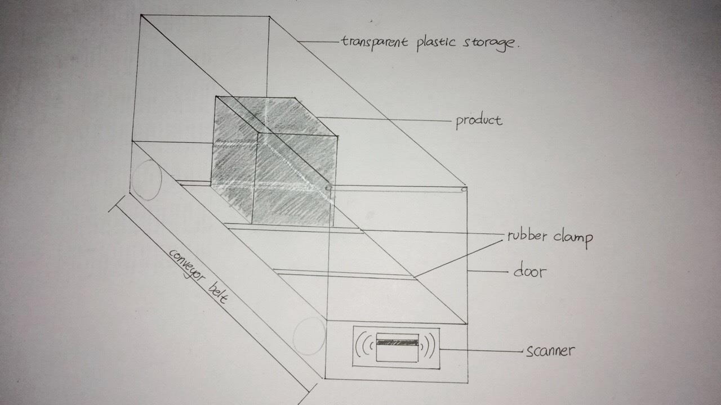

Gambar 3.1 Prototype rancangan lemari

Gambar ini merupakan prototype rancangan lemari kami di mana dalam supermarket tersebut akan diletakkan lemari-lemari seperti ini yang akan dijajarkan ke samping dan ke atas. Dalam lemari ini juga akan disediakan sebuah sensor untuk mengecek jumlah stok yang tersedia dalam lemari sehingga bila stok tinggal sedikit, pegawai bisa mengetahuinya melalui komputer.
2. Solusi kami yang kedua adalah dengan menggunakan sistem di mana:

− Pengunjung harus men-download sebuah aplikasi smartphone di mana aplikasi ini digunakan untuk memilih barang apa saja yang akan dibelinya, sedangkan supermarket tersebut hanya akan menjadi tempat untuk display barang.
− Barang-barang yang dipesan oleh pembeli melalui smartphone akan diambil dari warehouse yang terletak di balik/belakang supermarket oleh pegawai dan langsung dilakukan packaging oleh kasir.
− Di kasir pembeli bisa membayar menggunakan mobile payment atau secara tunai sesuai dengan jumlah barang yang dipilih di aplikasi tersebut.

3. Solusi kami yang ketiga adalah dengan menggunakan sistem di mana:

− Mengganti sistem scanning barang yang ada di kasir dengan alat scanning yang akan dipasang pada tiap-tiap keranjang belanjaan atau trolley.
− Pembeli hanya tinggal datang ke supermarket lalu membawa keranjang atau trolley

yang sudah disediakan.

− Pembeli melakukan scanning barang yang akan dibelinya lalu diletakkan dalam keranjang atau trolley. Keranjang atau trolley tersebut akan mencatat jenis barang dan jumlah barang yang telah dimasukkan.
− Pembeli membayar sesuai jumlah tagihan barang yang sudah mereka scan di keranjang atau trolley pada kasir.

IV. Decision Making

Kami memilih berdasarkan kriteria berikut:

1. Apakah sistem ini memiliki banyak kelemahan? (rawan pencurian, kesalahan manusia)

2. Apakah sistem mudah diimplementasikan? (segi training pegawai, biaya, teknologi)

3. Apakah sistem memberi keuntungan yang signifikan? (mengurangi biaya operasional dan mengurangi waktu tunggu antrean)

Dari pilihan sistem-sistem di atas maka kami memutuskan bahwa alternatif yang terbaik ialah solusi pertama karena:
1. Sistem ini tidak rawan akan kesalahan manusia karena dari sistem transaksi, pengambilan barang sudah otomatis dan menggunakan uang elektronik. Selain itu refund dapat diberikan bila terjadi kesalahan transaksi. Meski begitu, kelemahan dari sistem ini ialah pembeli dipaksa menggunakan kartu elektronik. Meskipun kami yakin hal itu memang lebih cepat, efektif dan efisien namun kami cukup yakin akan ada pembeli yang mungkin kurang nyaman atau lebih memilih menggunakan pembayaran tunai.
2. Dari segi pegawai tidak memerlukan training khusus, yang diperlukan hanyalah memberikan training supaya pembeli bisa meminta refund bila barang yang dibelinya kelebihan atau tidak sesuai dengan keinginannya. Sedangkan dari segi teknologi pun, teknologi uang elektronik ini sudah ada dan banyak diimplementasikan, yang perlu kami buat ialah lemari yang otomatis tersebut.
3. Dari segi biaya untuk memasang alat lemari tersebut dan alat untuk tapping kartu elektroniknya. Pertimbangan kami mungkin awalnya akan mahal di investasi awal namun untuk ke depannya biaya pegawai akan sangat turun yaitu hanya diperlukan untuk restock dan counter refund, dan biaya operasional (listrik, air). Dari segi pengurangan waktu antrean kami percaya bahwa dengan sistem ini maka tidak akan ada antrean karena proses pengambilan barang, pembayaran, dan packaging semua akan dilakukan di tiap lemari oleh masing-masing pembeli sehingga proses pembelian akan jauh lebih cepat.

V. Application

Cara mengaplikasikan sistem kami yang pertama ialah dengan membuat lemari-lemari transparan yang diilustrasikan pada Gambar 3.1. Lemari-lemari ini akan diletakkan berdampingan dan diletakkan pada sebuah rak. Satu rak dapat berisi 3 atau 4 baris lemari tersebut. Setelah lemari sudah siap maka masing-masing lemari tersebut akan diberikan suatu jenis produk yang harga dan jenisnya sama. Sesudah itu semua lemari tersebut akan dipasangi sensor untuk pembayaran menggunakan kartu elektronik yang masing-masing biayanya ditentukan dari harga produk yang ditentukan pada tiap lemari. Untuk kebutuhan restocking maka akan disiapkan komputer untuk memonitor jumlah stok yang tersisa di lemari, apabila stok tinggal sedikit maka komputer akan langsung memberikan peringatan pada pegawai untuk segera melakukan restock barang pada lemari.
Untuk mengatasi adanya kesalahan pembeli dalam mengambil atau memilih barang maka akan disediakan counter refund supaya pembeli bisa menukarkan kembali barangnya yang tidak sesuai keinginannya.
Untuk perhitungan biayanya kami tidak menemukan produk lemari serupa sehingga tidak bisa melakukan perbandingan namun kami yakin sebagai mahasiswa teknik mesin kami mampu membuat lemari ini dengan biaya produksi yang rendah (kira-kira di bawah Rp
1.000.0000 per lemari).Sedangkan untuk waktu yang diperlukan bervariasi tergantung besar kecilnya supermarket.Kami kira-kira untuk membuat toko retail biasa dengan ukuran 10x20 akan membutuhkan waktu 3 bulan dan 80% waktu tersebut akan dihabiskan dengan pembuatan lemari

